三、详细设计
流程图：

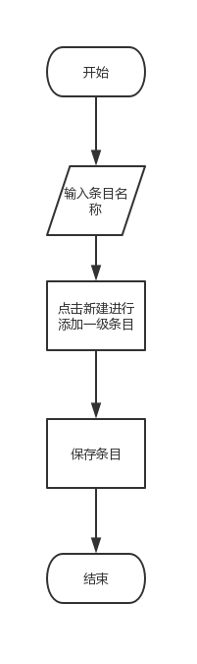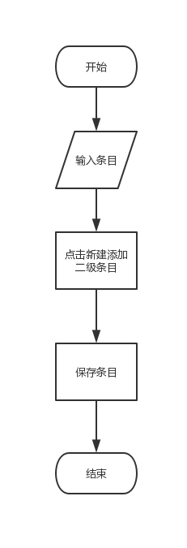

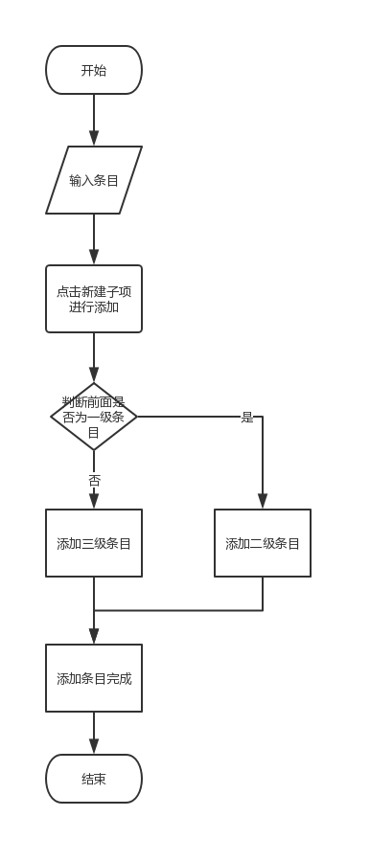
- 编码实现

开始的时候想用数据库直接进行添加记录操作，后来发现代码十分复杂，于是想到定义一个Data类来记录每一条数据，再调用数据库直接存储这一条，而且通过定义ArrayList<Data>可以直接存储多条数据，方便了在软件其它地方进行调用，为了使用数据库，新建了mydatabase这个功能类，用来专门处理数据库，比如getarray可以直接获取到以Arraylist方式整合的所有数据，用getfirst通过Arraylist方式获取所有一级条目的数据，getmore获取所有指定fistid的数据。

软件的测试记录

黑盒测试：
- 输入信息点击新建建立一级条目，成功。
- 输入信息点击新建建立二级条目，成功。
- 输入信息当上方没有二级子项，点击新建子项成功建立二级子项，当上方有二级子项，点击 新建子项成功建立三级子项
白盒测试：

编码完成后，通过对源代码进行分析检验，排除了编码过程中出现的错误。

输入a 数据库输出firstID、test输出a

输入b 数据库输出secondID、test输出b

输入c 数据库输出thirdID、test输出c

- 体会、感想与建议

通过这次实验与这次的课程学习，我学习了如何去开发一个移动端应用程序，通过具体的编码实现，让我增强了一定的编程能力，通过对产品的调研与分析，也学习了一些关于产品开发的知识，通过对软件进行白盒黑盒测试，学习到了关于软件测试方面的知识。

在程序的开发过程中，我们小组通力合作，共同完成了这项任务，我们体会到了小组合作的乐趣与成就，通过实践，深化了自己所学的知识，通过小组合作，知道了如何在团队中进行合作，同时也发现自己要学习的还有很多，以后要更加努力。

结课大作业修改说明
序号 | 问题描述（照片） | 教师修改意见 | 学生修改说明

1

2

3

4

5

